中国重汽集团
重庆燃油喷射系统有限公司
生产备件
招标文件

技 术 标

电动扭力扳手

招标编号：2018001

招 标 人：中国重汽集团重庆燃油喷射系统有限公司
日 期：二○一八 年六月

采购货物概况

第一节 使用环境
项目名称：
建设地点：中国重汽集团重庆燃油喷射系统有限公司
使用地点：中国重汽集团重庆燃油喷射系统有限公司
1 使用地点区域自然环境：
户内
海拔≤1000米
最高环境温度 +50℃
最低环境温度 -25℃
最大日温差 20℃
最高日平均温度 30℃
最大相对湿度 90%
最大月相对湿度 80%
2 能源环境：
2.1 电力：中国制式，供电电压380V±15%/220V±15%，供电频率50Hz±2%
第二节 采购货物概况
1 货物（或生产线）名称：电动扭力扳手
2规格及数量：详见下表。
货物需求一览表：
序号 | 名称 | 规格 | 数量 | 供货范围
1 | 直柄弯头电动扭力扳手 | 目标力矩35N.m ;扭力范围建议20-50N.m | 1套 | 直柄弯头电动扭力扳手、工具电缆（扁平电缆,5m）、拧紧枪控制器、快速备份单元、带蜂鸣报警4位灯塔、I/O BUS连接线、抗扭臂（最大50N.m抗扭臂）、4位套筒选择器
2 | 直柄电动扭力扳手 | 目标力110～400N.m ;扭力范围建议75-750N.m | 1套 | 直柄电动扭力扳手、工具电缆（扁平电缆,5m）、拧紧枪控制器、带蜂鸣报警4位灯塔、快速备份单元、抗扭臂（最大1000N.m抗扭臂）、启动握把、辅助握把、4位套筒选择器、I/O BUS连接线
备注：
☆1、技术标书应提供核心件配置产地及相关资料；
☆2、直柄弯头电动扭力扳手（目标力矩35N.m）转速≥700RPM；直柄电动扭力扳手（目标力矩110～400N.m）转速≥100RPM；
3、提供品牌电动扭力扳手在2017年年度销售额；
4、本表所列采购货物仅为货物的主要构成部分，应配套供货以及招标方所列其它货物和服务，请投标方认真阅读“供货范围”。若有异议，不管是多么微小，都应在投标文件“商务偏离”章节中予以详细说明。

备件专用要求
电动扭力扳手技术要求书
1 主题和适用范围：
1.1 备件名称：电动扭力扳手
1.2 备件数量：2套
1.3 备件用途：用于驱动壳体总成的6-M8*25、2-M8*60、3-M8*20、1-M16*90（M12*90）共12颗螺栓的拧紧。
1.4供货方式:交钥匙
1.5备件要求:见后
1.6 交付期：合同签订后60天
1.7货物需求清单见第4.1、5.1条货物配置
2 工艺技术要求：
2.1产品名称：驱动壳体总成
2.2产品示意图：

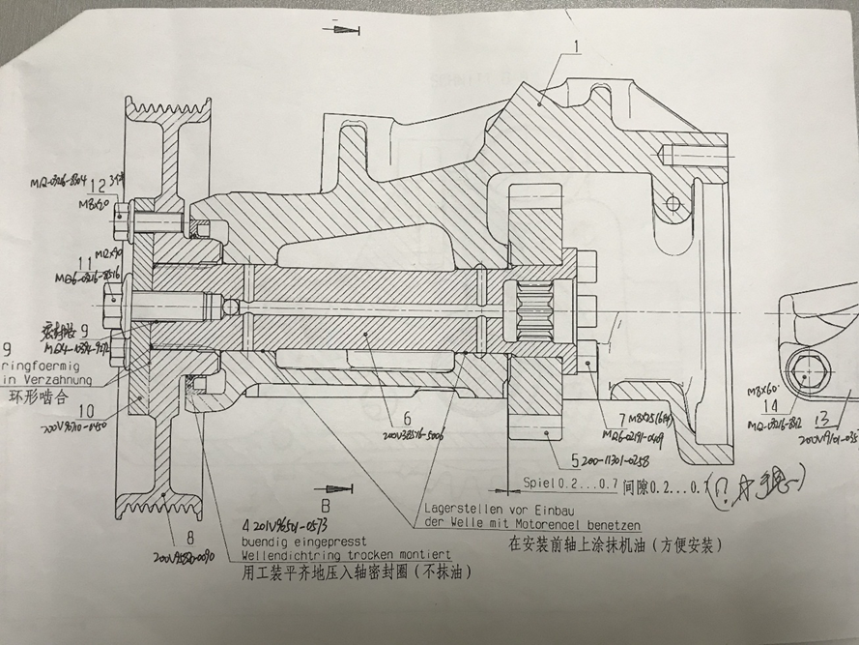
2.3拧紧工艺流程描述：（同一工位完成）
2.3.1 6-M8*25螺栓拧紧：
操作者通过套筒选择器，选择合适的拧紧banch，自动调用6颗螺栓拧紧程序组。
1）工件到位，螺栓螺母预装 2-3 牙；
2）操作电动扭力扳手将套筒对准螺栓，按启动按钮；
3）拧紧机自动拧紧 35N.m；
4）重复步骤 2）、3）拧紧余下 5 颗螺栓，直到拧紧合格。
2.3.2 2-M8*60螺栓拧紧：
接收到6颗螺栓合格数据且套筒选择器切换另外2颗的程序，即启动程序。
1）工件到位，螺栓螺母预装 2-3 牙；
2）操作电动扭力扳手将套筒对准螺栓，按启动按钮；
3）拧紧机自动拧紧 35Nm；
4）重复步骤 2）、3）拧紧余下 1 颗螺栓，直到拧紧合格。
2.3.4 3-M8*20螺栓拧紧：
接收到1颗M16*90（M12*90）螺栓合格数据且套筒选择器切换另外3颗的程序，即启动程序。
1）工件到位，螺栓螺母预装 2-3 牙；
2）操作电动扭力扳手将套筒对准螺栓，按启动按钮；
3）拧紧机自动拧紧 35Nm 螺栓；
4）重复步骤 2）、3）拧紧余下 2 颗螺栓，直到拧紧合格。
直柄弯头电动扭力扳手（目标力矩35N.m）需具有2.3.1/2.3.2/2.3.4工序能力。
2.3.3 M16*90（M12*90）螺栓拧紧〖垂直向下（反转）拧紧+90°〗：
接收到2颗M8*60螺栓合格数据且套筒选择器切换另外1颗M16*90（M12*90）的程序，即启动程序。
1）工件到位，螺栓预装 2-3 牙；
2）选择 110～400Nm 套筒，自动启动相应程序，操作电动扭力扳手手柄将套筒对准中心螺栓，按启动按钮；
3）拧紧机自动拧紧 110～400Nm 螺栓，完成操作后拧紧轴移动更换套筒。
2.4节拍要求：
*在同时配置直柄弯头电动扭力扳手（目标力矩35N.m）和直柄电动扭力扳手（目标力矩100～400N.m）的情况下，能满足班（8小时）产量150件（含辅助时间）。
注意：工件产品夹具不在供货范围。
2.5工作台尺寸：最大外形（长*宽*高）2000mm×1200mm×700mm（参考）。
3 电动扭力扳手基本功能要求：
3.1电动扭力扳手配置反作用臂，拧紧时由机械机构抵消反作用力。操作者只需握住拧紧机把手，不需要抵消反作用力。有效的降低了操作者的劳动强度。
3.2拧紧现场工位上带有控制器，操作面板具备拧紧显示及操作界面：设置IP-地址、查看软件版本、OK和NOK指示、E-Stop指示、扭矩和角度值显示、错误信息文本、在安装和调试时节约时间。
3.3电动扭力扳手系统包括以下功能:
- 多种界面编程软件（可提供中文版）
编程软件具有多种界面。具备设定起始扭矩、过渡扭矩、目标扭矩及其他控制功能，具有可识别被联接件质量不良及假扭矩的功能，检测拧紧扭矩在拧紧过程中增加的速率，识别假扭矩。
- 在拧紧过程的每一步中速度都能任意编程
在拧紧各步骤中，拧紧转速可编程予以改变(无级变速)。
- 控制扭矩
通过扭矩传感器实现闭环控制，精确控制拧紧扭矩，可以实现预扭矩控制。
- 控制扭矩/监测转角
精确控制拧紧扭矩同时，通过角度编码器监测转角。
- 控制转角
直接通过角度编码器控制转角来拧紧。
- 控制转角/监测扭矩
直接通过角度编码器控制转角来拧紧，同时检测扭矩传感器反馈的扭矩值是否处于规定范围。
- 屈服点控制
通过监测扭矩变化率检测螺栓屈服点，在螺栓的屈服极限停止拧紧，从而最大限度利用螺栓强度。
- 在零速时保持扭矩
当拧紧轴达到预定扭矩后，保持这一扭矩一定时间，以消除塑性变形对扭矩的影响。
- 等待功能
当任一拧紧轴完成某一步拧紧步骤时，将等待其他轴完成这一步骤，然后一起开始下一步，使拧紧轴保持同步。也可以让拧紧轴按照规定的顺序和规定的间隔时间拧紧。
- 时间监测
在任一步拧紧程序中可设定时间，当在此步拧紧时间超出设定值时停止拧紧并发出超时报警。
- 日期和时间
每一拧紧数据将包括拧紧日期及时间。
- 报警信息和自诊断
拧紧机发生出错或故障，将发出报警信息，同时显示及记录自我诊断的结果，以利于维修人员及时处理。多达15种以上的自诊断。
- 和计算机通讯及编辑
本拧紧机具有极强的网络通讯功能，能通过以太网或串口和计算机通讯，客户可通过以太网连接计算机以实现对数据结果的存储及监控，并由此对拧紧程序进行编辑。
- 拧紧结果显示及打印
客户配置工控机或电脑后，通过以太网口接入设备局域网络，可实现拧紧的结果及数据的即时显示，并可即时在打印机上打印。
- 拧紧曲线的显示
系统可以显示拧紧过程的拧紧曲线，用户可自由设定坐标，如扭矩/时间、扭矩/角度、角度/时间等，拧紧轴控制可储存10组最近曲线，在计算机上可储存更多。
- 广泛的记录能力，拧紧数据的储存（可选）
设备具有广泛的记录能力，可以对拧紧过程中所有的参数进行纪录。同时又具有多种数据储存方式。数据储存在控制器内的闪存上，同时随时可以通过工控机查看所有历史记录；所有拧紧数据存储在工控机硬盘上，并可设置定期删除，存储量几乎可以说是无限的；也可以通过API方式 和Toolsnet软件储存在服务器上。
*有快速备份单元，在控制器损坏或者维修的时候能够快速通过插拔形式回复程序和数据。
- 废品管理
客户可以根据需要设定当发生不合格后处理方法，如自动拧松，再拧紧，如再不合格可报警请求人工处理。
- 正, 反转、多轴单轴、多种顺序
拧紧轴具有正转和反转功能，可以通过编辑拧紧程序方便地更改转向，具有具有同时拧紧、顺序拧紧、多次拧紧、多轴同时工作，多轴同时反转功能。
- 套筒的自动进入和退出
通过预设认帽程序，套筒可以方便地套入或退出螺栓或螺帽。
- 过电流自动保护
系统带有电流保护电路，过电流会自动关闭系统并报警。
- 过压自动保护
系统带有电压保护电路，过压或欠压都会自动关闭系统并报警。
- 内置PLC，能编程一些复杂拧紧过程
*系统内部集成PLC，可以根据客户需要，完成一些比较复杂的拧紧过程，并能采取一些防错、防漏功能。可按照需要对信号进行处理后输出。
3.4*扭矩精度：±3% 扭矩满量程（基于6sigma）
*角度精度：±1 度 (每360度)；角度分辨率：0.1°
设备能力： C m k ≥ 1.67
保护等级： IP54
噪音等级：≤ 65db
分辨力：扭矩 1/16384 满量程, 角度 ¼ deg
*维护周期>50万次。
*提供周期校验费用（元/次）
3.12每套电动扭力扳手操作简单、轻便符合人机工程。
4直柄弯头电动扭力扳手（目标力矩35N.m）其它要求：
4.1 配置：直柄弯头电动扭力扳手、*工具电缆（扁平电缆）、拧紧枪控制器、快速备份单元、带蜂鸣报警4位灯塔、I/O BUS连接线、抗扭臂（最大50N.m抗扭臂）。
4.2 工艺要求：
6颗M8螺栓全部拧紧到35N.m后，蜂鸣报警灯塔发出绿色灯光闪烁，若螺栓漏拧而进行下序，则红色灯光闪烁提示。螺栓拧紧数量可设置。则可进行下序加工。以此类推。
5直柄电动扭力扳手（目标力矩110～400N.m）其它要求：
5.1 配置：直柄电动扭力扳手、*工具电缆（扁平电缆）、拧紧枪控制器、带蜂鸣报警4位灯塔、快速备份单元、抗扭臂（最大1000N.m抗扭臂）、启动握把、辅助握把、4位套筒选择器。
5.2工艺要求：每次M16（M12*90）螺栓拧紧合格后，蜂鸣报警灯塔发出绿色灯光闪烁。
（注：配上4位套筒选择器后，可用于其它大扭矩螺栓的拧紧，以保证每组螺栓不被错拧。在提示下取下组套筒，完成各组螺栓拧紧。）
6 随机技术资料：
6.1使用说明书（中文，同时提供电子版与纸质版）
6.2产品出厂合格证
6.3软件备份
7 ☆售后服务要求
a.出现问题时到场服务时间8h内；
b.提供临时性电拧扳手使用，保障生产正常进行。

